1. Bạn hãy chạy tất cả các lệnh hướng dẫn ở trên và chụp lại màn hình kết quả.

* hello.php

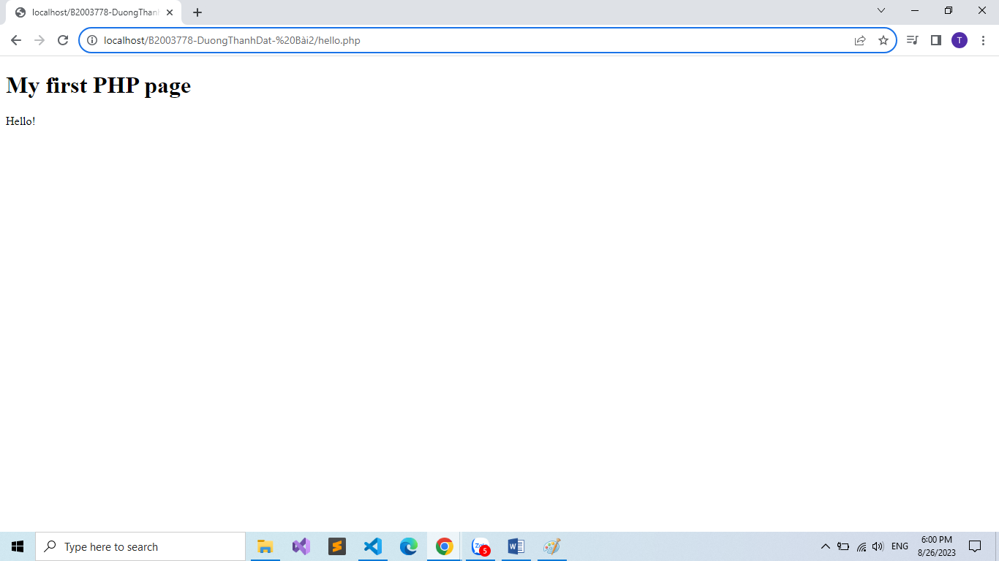

* if.php

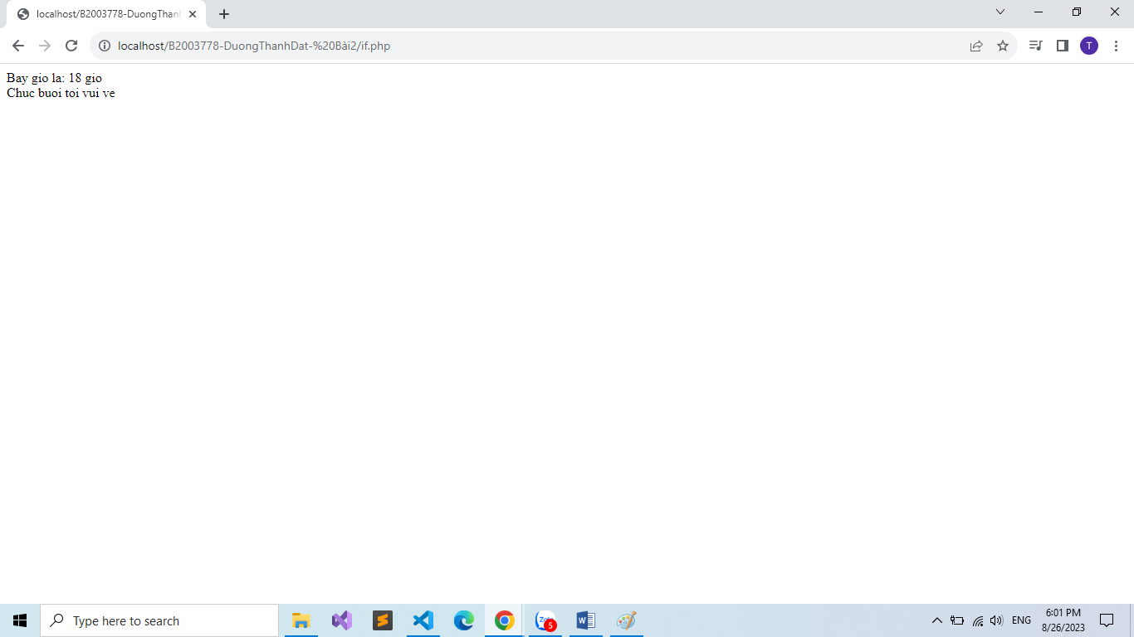

* switch.php

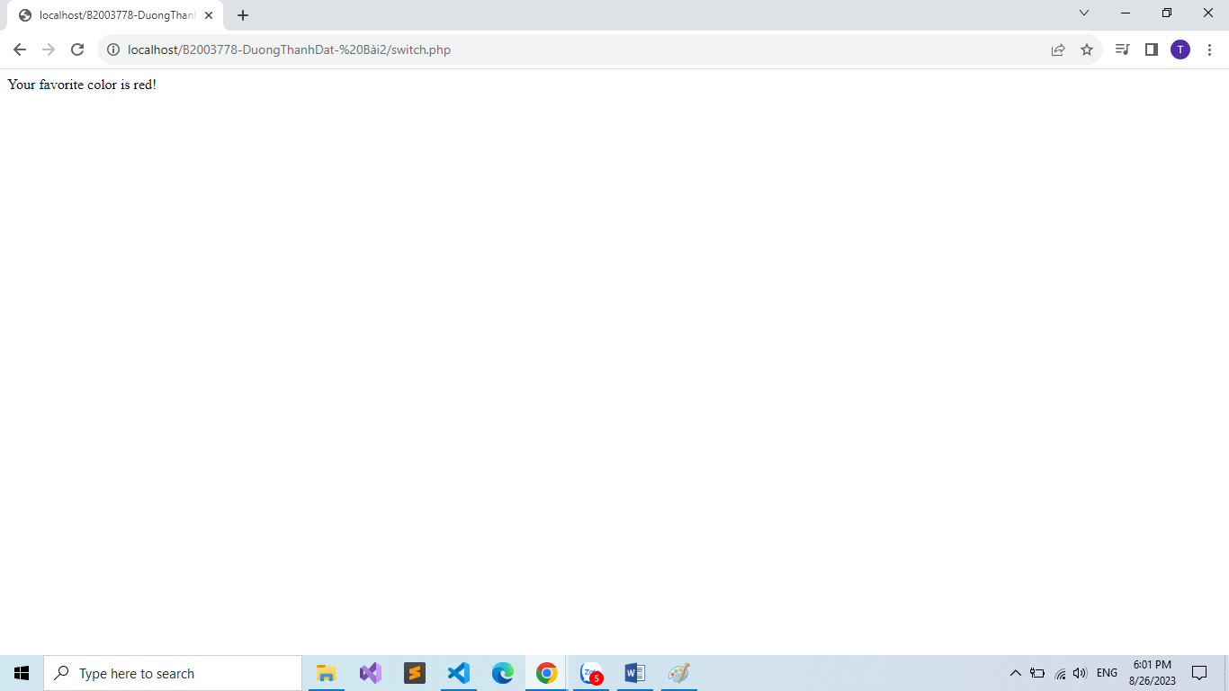

* loop.php

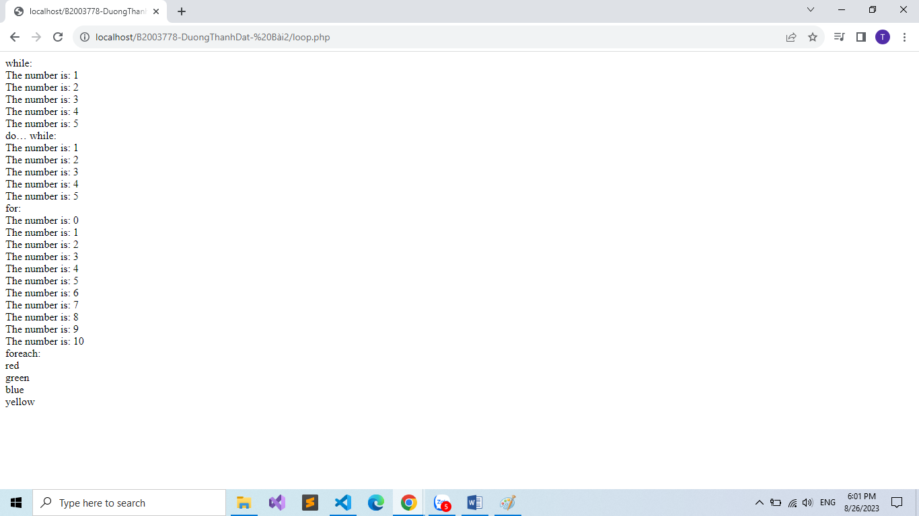

* function.php

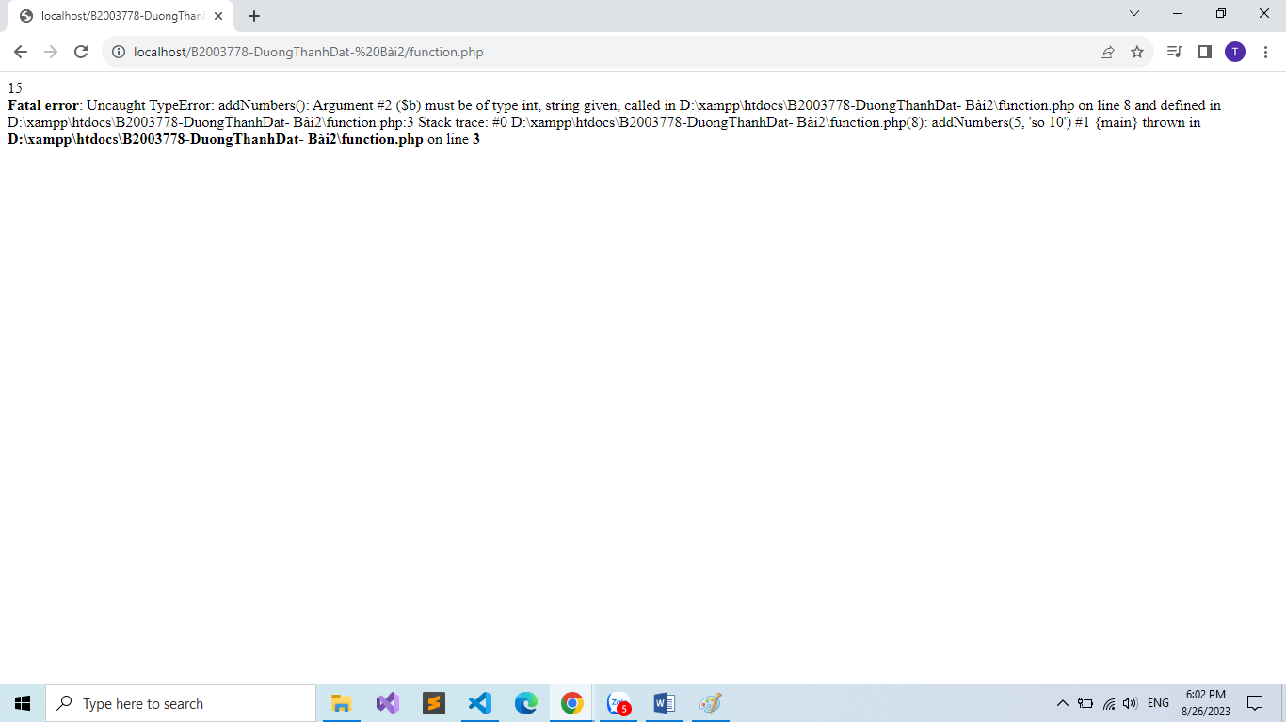

* array.php

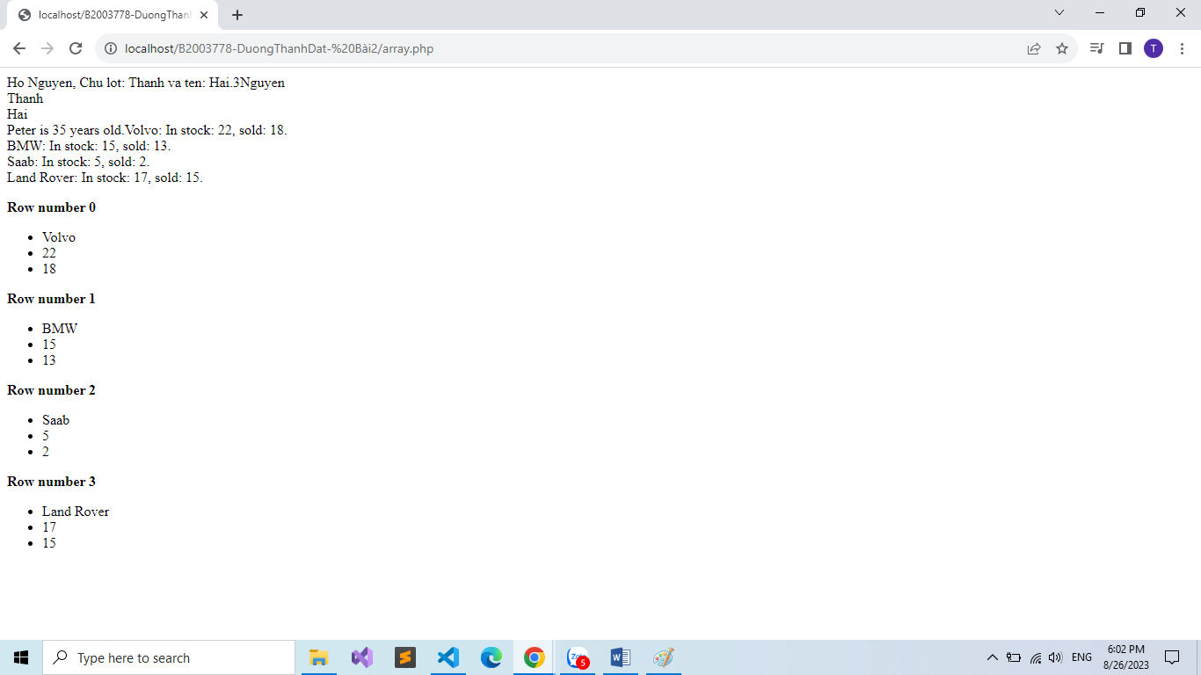

* nhap.php

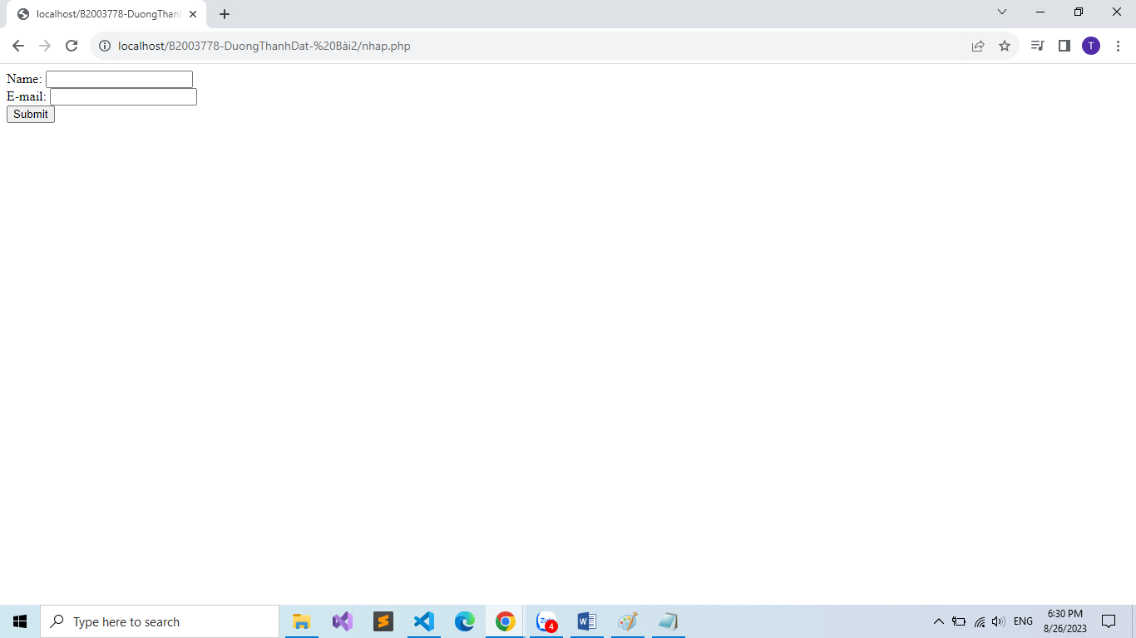

* welcome.php

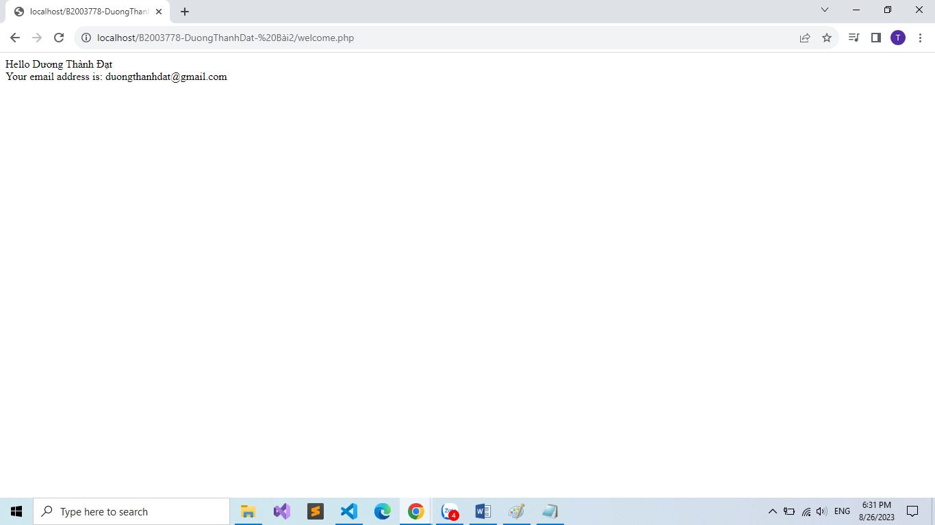

* validation.php

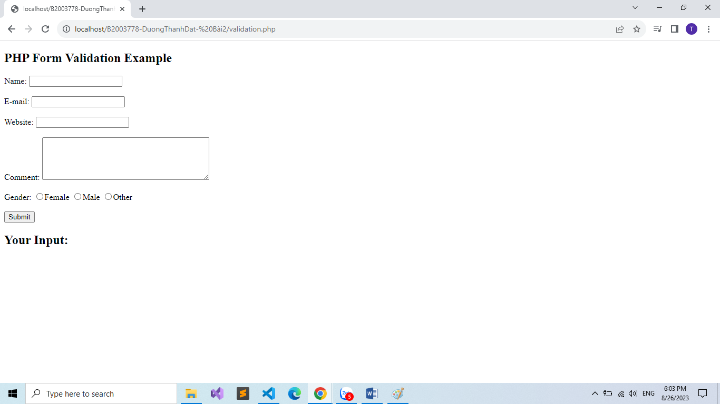

* required.php

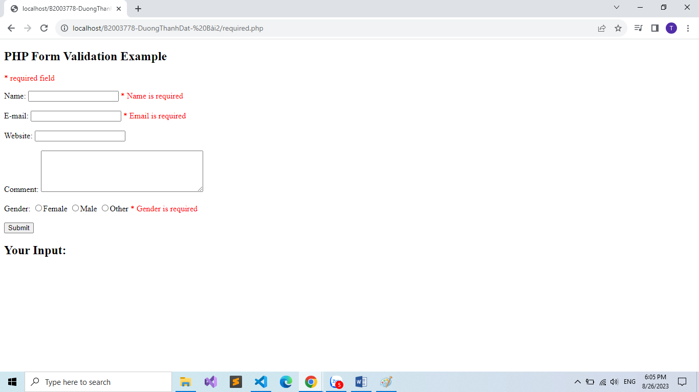

* fruit_class.php

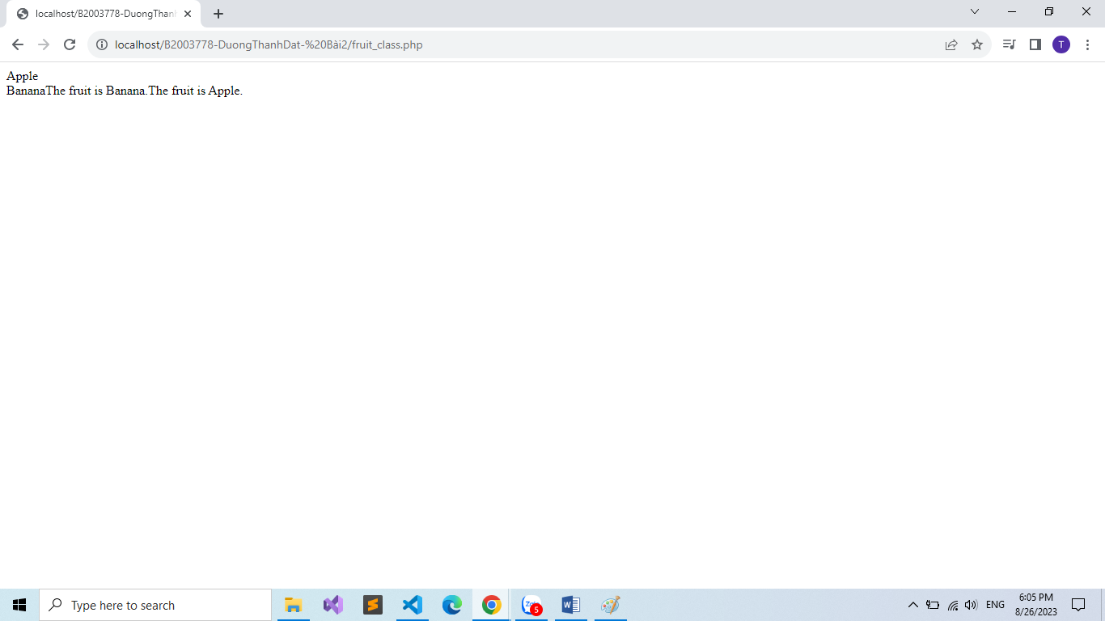

6. Viết 1 tập tin php tên giaithua.php, định nghĩa hàm giai thừa và chạy thử với 10!

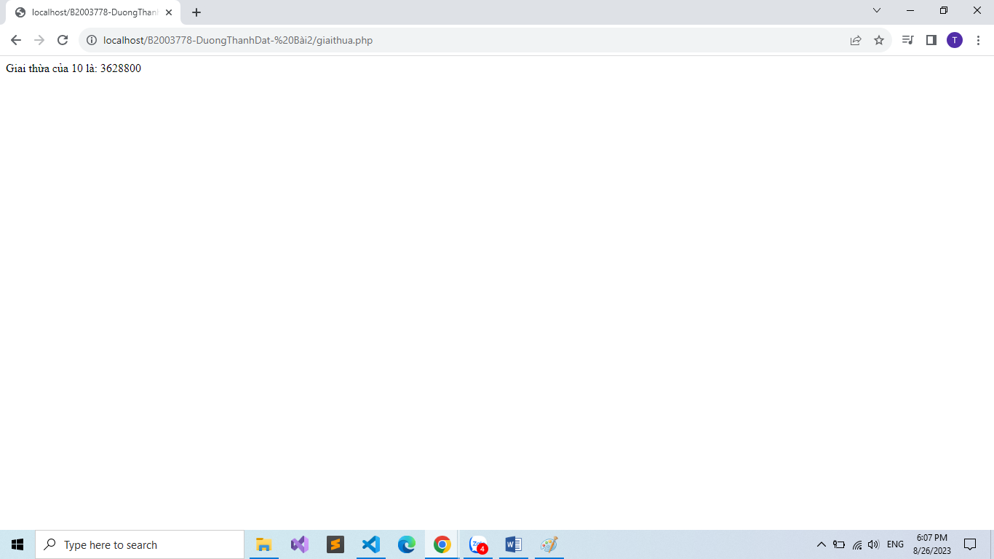

7. Viết 1 tập tin cong2mang.php viết hàm xử lý để cộng được 2 mảng có cùng độ dài, nếu 2 mảng không cùng độ dài thì thông báo lỗi. Chạy thử hàm với 2 mảng sau: a={344,224,223,7737,9922,-828}, b={-344,-324,123,773,-9922,828} và cho biết kết quả hiển thị.

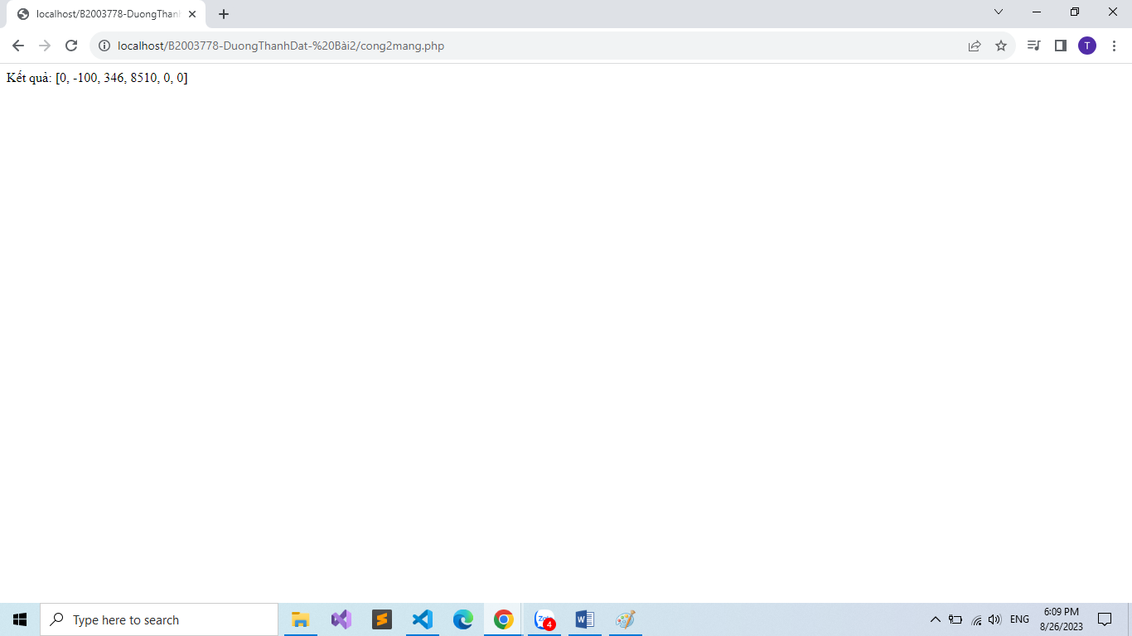

8. Chạy ví dụ tập tin validation.php, dựa vào link 2 , bạn hãy giải thích những bước diễn ra quá trình này.

Tập tin "validation.php" là một ví dụ về việc sử dụng PHP để kiểm tra và xử lý dữ liệu được gửi từ một biểu mẫu HTML. Dưới đây là các bước diễn ra trong quá trình xử lý:

**Bước 1:** Đầu tiên, các biến được khai báo và gán giá trị rỗng. Biến này sẽ được sử dụng để lưu trữ dữ liệu từ biểu mẫu HTML.

**Bước 2:** Sau đó, kiểm tra xem biểu mẫu đã được gửi đi hay chưa bằng cách sử dụng $_SERVER["REQUEST_METHOD"]. Nếu phương thức là "POST", tức là biểu mẫu đã được gửi đi, thì tiến hành xử lý dữ liệu.

**Bước 3:**Hàm test_input() được định nghĩa để loại bỏ các ký tự không hợp lệ và làm sạch dữ liệu nhập vào. Hàm này sẽ lược bỏ các khoảng trắng dư thừa ở đầu và cuối chuỗi, loại bỏ các ký tự backslash và chuyển đổi các ký tự đặc biệt thành mã HTML entities.

**Bước 4:** Dữ liệu từ biểu mẫu được lấy bằng cách sử dụng $_POST và truyền qua hàm test_input() để làm sạch.

**Bước 5:** Sau khi xử lý dữ liệu, các giá trị được gán cho các biến tương ứng.

**Bước 6:** Tiếp theo, một biểu mẫu HTML được hiển thị cho người dùng nhập dữ liệu. Khi người dùng nhấn nút "Submit", biểu mẫu sẽ được gửi đi và quá trình xử lý sẽ được thực hiện lại.

**Bước 7:** Cuối cùng, các giá trị được nhập từ biểu mẫu và đã được xử lý được hiển thị ra màn hình.

9. Hãy sửa lại tập tin nhap.php, thêm 1 ô để nhập mật khẩu (các ký tự nhập vào sẽ biến thành dấu *), và 1 ô để nhập ngày tháng năm sinh của bạn. Sau khi nhập xong hiển thị tên, email và mật khẩu, ngày tháng năm sinh đã nhập. Chụp màn hình sau khi bạn đã nhập dữ liệu của chính bạn, chụp màn hình hiển thị dữ liệu nhập.

* nhap.php

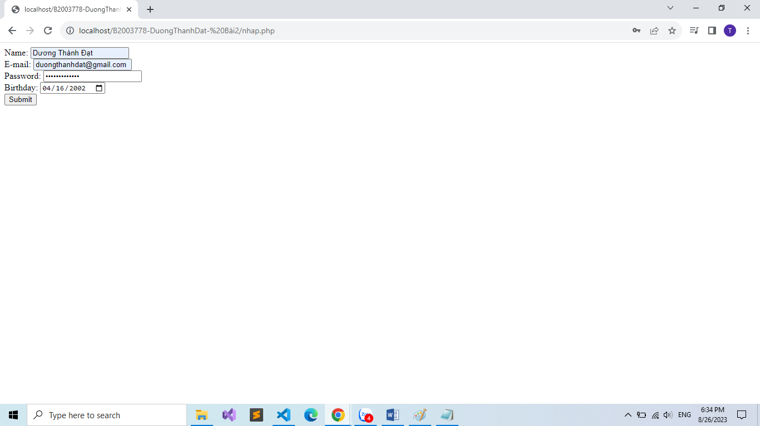

* welcome.php

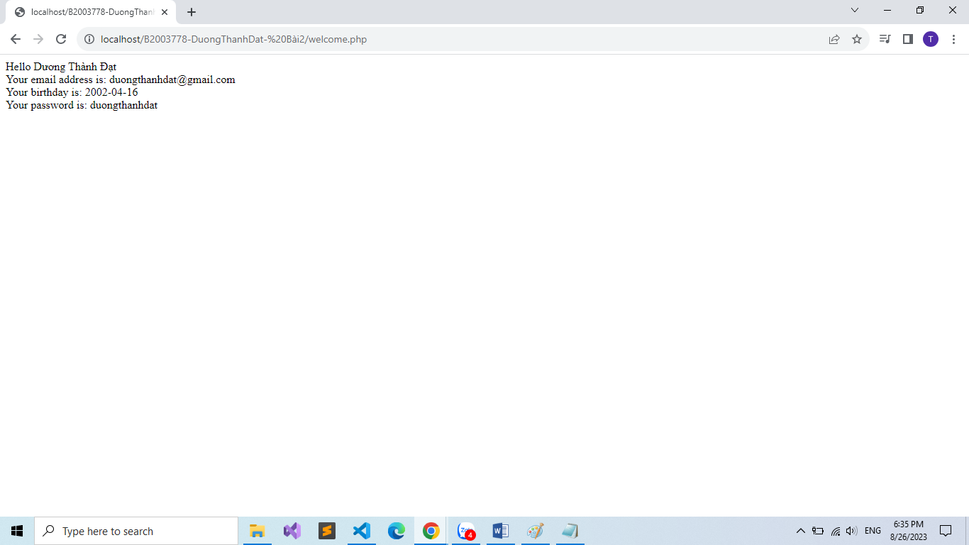

10. Viết tập tin sinhvien_class.php để khai báo 1 lớp sinhvien với các thuộc tính: mssv, hoten, ngaysinh với kiểu giá trị phù hợp. Viết các phương thức xây dựng, hủy, gán trị, trả về giá trị của các thuộc tính, viết hàm tính tuổi. Khai báo 1 biến sv có kiểu class sinhvien, gán các giá trị cần thiết với thông tin của bạn và thử tính tuổi dựa vào hàm vừa mới xây dựng trong class.

